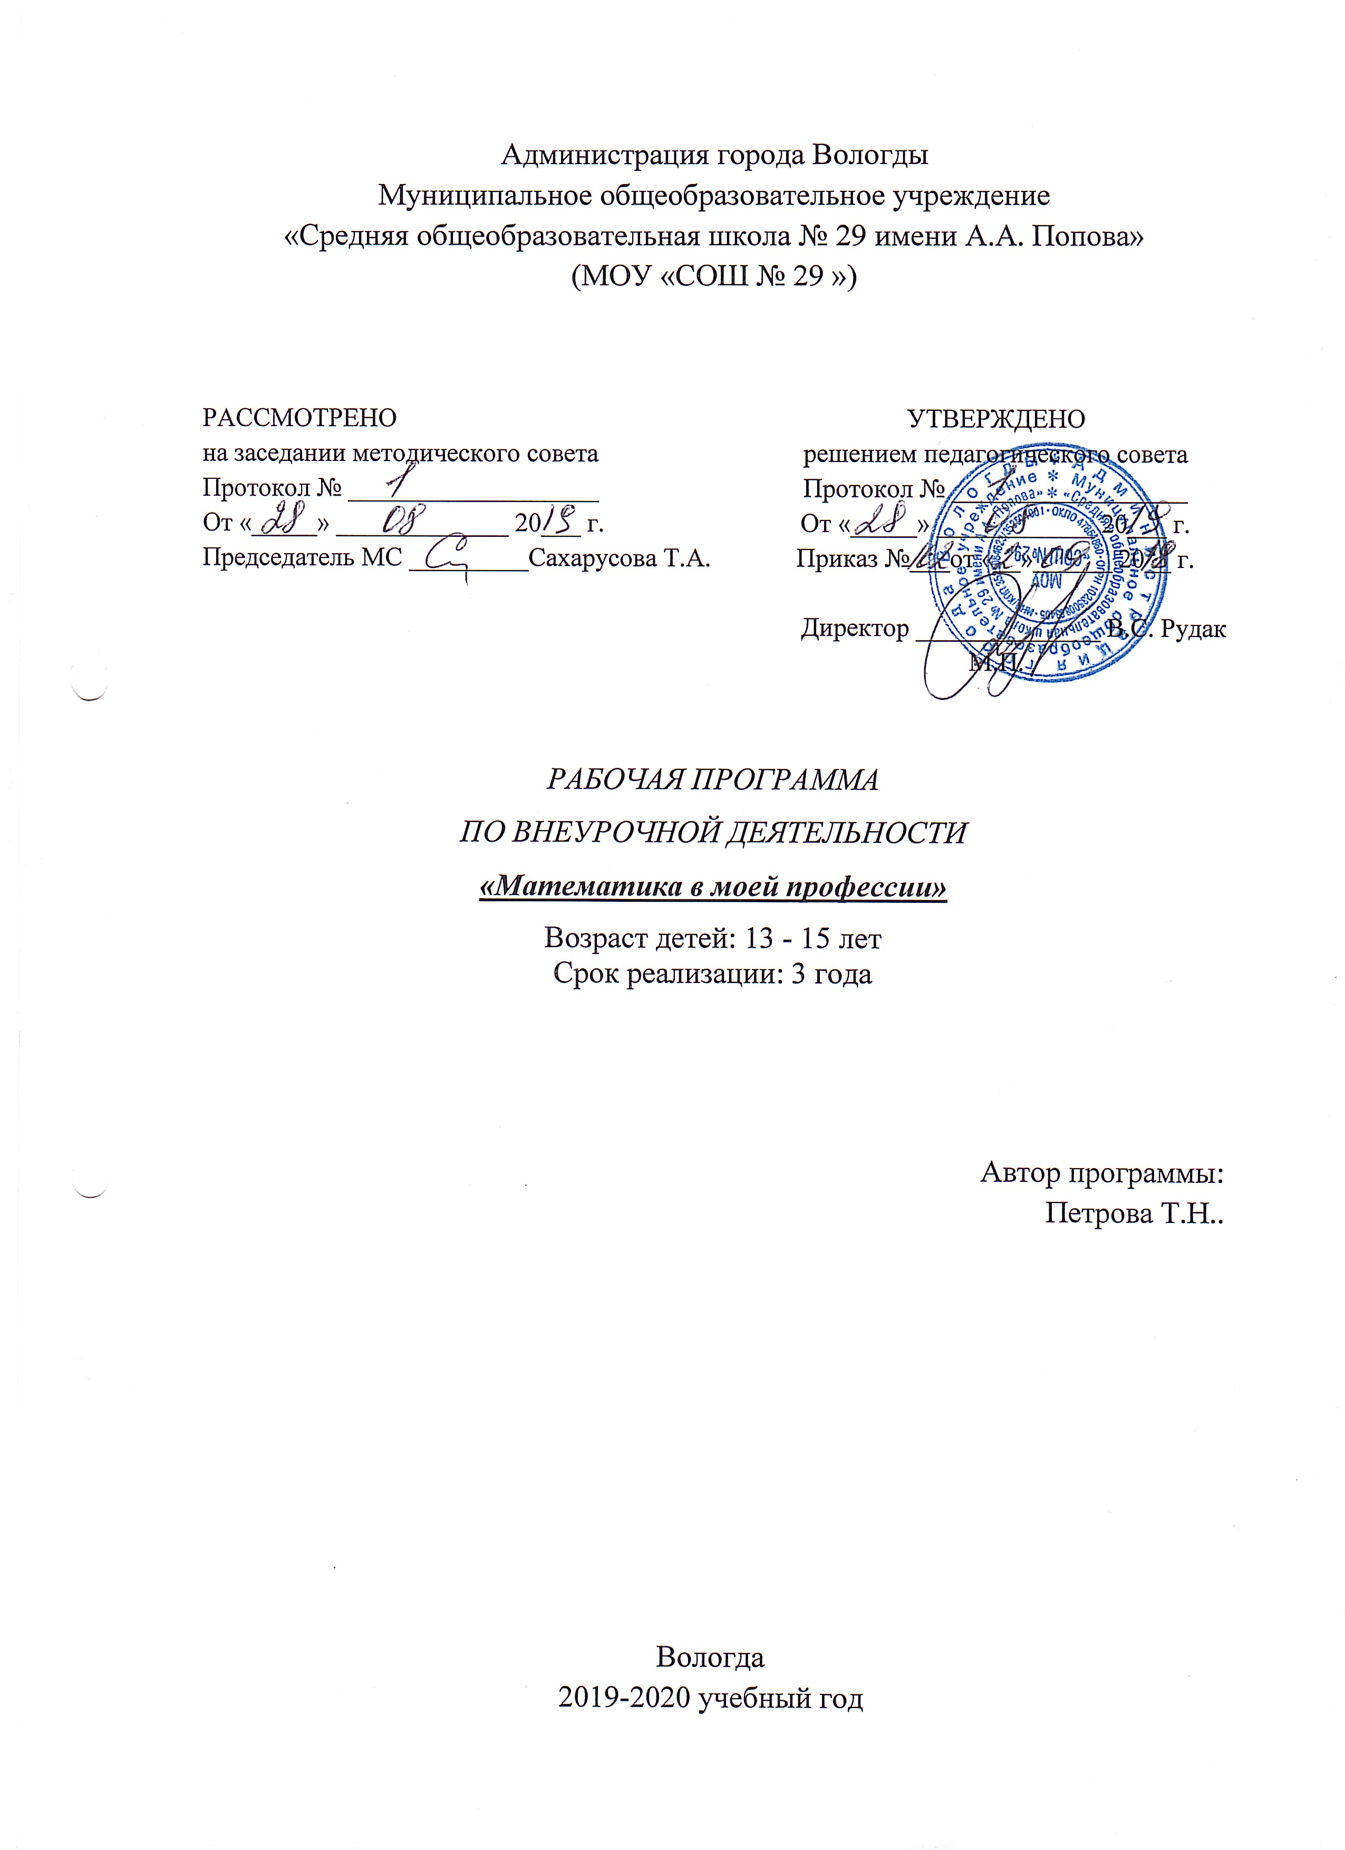
- Пояснительная записка.
Актуальность программы определяется тем, что создаются условия развития интеллектуальных способностей и формирования профессионального интереса к обучению математике. Очень важно сформировать у обучающихся интерес к тому или иному виду профессиональной деятельности на раннем этапе обучения: способствует повышению мотивации к обучению, сознательному выбору углубленного изучения отдельных учебных предметов. Внеурочная деятельность позволяет выполнять требования ФГОС нового поколения по реализации актуальных в настоящее время подходов: компетентностного, личностно - ориентированного, деятельностного, имеет общеинтеллектуальное направление и осуществляет познавательный вид деятельности. Знания и умения, приобретенные на занятиях, станут основой при дальнейшем обучении в вузах, колледжах, училищах и т.д.
Цель программы: интеллектуальное развитие учащихся, формирование качеств мышления; формирование представлений о математике как части общечеловеческой культуры, понимания значимости математики для общественного прогресса.
Задачи курса:
- сформировать устойчивый и сознательный интерес обучающихся к тому или иному виду профессиональной деятельности;
- раскрыть и поддержать способности одарённых обучающихся;
- воспитывать целеустремленность и упорство в достижении намеченных целей (решении той или иной задачи);
- решать практические задачи, связанные с определенным видом профессиональной деятельности;
- сформировать потребности к самосовершенствованию, самостоятельному определению задач личностного роста, к логическим обоснованиям и рассуждениям.
Программа рассчитана на обучающихся 7-9 классов и сформирована с учетом психолого-педагогических особенностей развития подростков 14-16 лет.
В основу программы положены требования Федерального государственного стандарта.
Нормативно – правовая база:
- Федеральный закон РФ № 273-ФЗ от 29.12.2012 «Об образовании в Российской Федерации».
- Приказ Министерства образования и науки Российской Федерации от 17 декабря 2010 № 1897 «Об утверждении ФГОС ООО».
- Приказ Министерства образования и науки Российской Федерации от 30 августа 2013г. «Об утверждении Порядка организации и осуществления образовательной деятельности по основным общеобразовательным программам начального общего, основного общего и среднего общего образования».
Программа рассчитана на 102 часа (1 час в неделю) в 7-9 классе (по 34 часа в год).

- Результаты освоения курса.
Обучающиеся получат возможность научиться:
• самостоятельно использовать математические методы и приемы для решения задач медицинского, строительного, экономического содержания;
• использовать догадку, интуицию;
• выбирать адекватные методы исследования;
• использовать некоторые приёмы художественного познания мира: целостное отображение мира, образность;
• целенаправленно и осознанно развивать свои коммуникативные способности, осваивать новые языковые средства;
• осознавать свою ответственность за достоверность полученных знаний, за качество выполненного задания.

- Содержание курса.
7 класс
Введение
Математика в жизни общества. История развития математики. Математика как самостоятельная наука.
Математика в профессии учителя
Математика в различных школьных дисциплинах: русский язык и литература, география, физика, химия, биология. Вычисление средней оценки (задачи на нахождение среднего арифметического).
Математика в медицине
Решение трех видов задач на проценты. Математические методы в анатомии (показатели сердечной деятельности, газообмена в легких и т. д.). Математические методы в микробиологии (способы вычислений объема бактерий, количества вирусов и бактерий в различных средах). Математические методы в терапии (способы вычислений концентрации вещества в растворе, качественных показателей деятельности поликлиник и т. д.). Решение текстовых задач и поиск закономерностей. Логика рассуждений. Решение задач по заданным формулам.
Математика в кинематографе
Применение математики в кино и мультфильмах. Решение задач, связанных с кинематографом. Спецэффекты в кино.
Работа над исследовательским проектом «Математика в работе моих родителей»
Обдумывание проекта. Сбор информации. Оформление проекта. Создание презентации.
Защита исследовательских проектов
8 класс
Введение
Математика в жизни общества. История развития математики. Математика как самостоятельная наука.
Математика в строительстве и архитектуре
Геометрия в пространстве. Задачи на вычисление площадей и объемов тел. Способы решения задач на вычисление площади поверхности стен, периметра и объема зданий. Методы решения задач, связанных с технологическими процессами в строительстве (вычисление объемов и площадей поверхности многогранников и круглы тел со строительным уклоном). Способы вычисления площади квартиры. Решение задач на определение комфортности жилища и степени освещенности. Основные виды симметрии на примере архитектурных зданий и сооружений.
Математика в экономике
Методы решения задач по оценке земельного имущества, износу зданий. Анализировать реальные числовые данные, представляя их в виде диаграмм и графиков. Системы линейных уравнений. Примеры задач линейного программирования.
Математика в профессии пожарного
Решение задач на вычисление объема подачи воды. Решение задач на вычисление времени тушения при заданном количестве подачи воды. Решение задач на вычисление времени работы оборудования в непригодной для дыхания среде. Задачи на вычисления количества техники и личного состава, привлеченной к тушению.
Защита исследовательских работ
9 класс
Введение
Математика в жизни общества. История развития математики. Математика как самостоятельная наука.
Математика в профессии повара
Приготовление блюд из крупы. Взаимосвязь математики и процесса приготовления различных блюд. Задачи, связанные с процессом приготовления.
Математика в военном деле
Теория выработки решений. Приемы построения и анализа математических моделей боевых действий. Теория вероятностей. Теория статистических решений
Математика в профессии автомеханика
Решение производственных задач с применением математического аппарата. Подбор поршней к цилиндрам. Проверка рулевого управление. Чтение таблиц.
Математика и мода
Конструирование одежды. Точность снятия мерок. «Золотое сечение». Проценты и пропорция.
Подготовка и защита проекта

- Тематическое планирование.
7 класс.
№ п/п | Наименование раздела | Кол - во часов | Наименование темы | Кол - во часов
1 | Математика в жизни современного общества | 1 | Математика в жизни современного общества | 1
2 | Математика как наука | 1 | Математика как наука | 1
3 | Математика в профессии учителя | 9 | Математика в русском языке и литературе | 2
3 | Математика в профессии учителя | 9 | Математика в географии | 2
3 | Математика в профессии учителя | 9 | Математика в точных науках | 2
3 | Математика в профессии учителя | 9 | Математика в биологии | 2
3 | Математика в профессии учителя | 9 | Задачи на вычисление среднего балла оценок | 1
4 | Математика в медицине | 9 | Прикладные задачи в микробиологии | 2
4 | Математика в медицине | 9 | Математические методы в терапии | 2
4 | Математика в медицине | 9 | Математические методы в анатомии | 2
4 | Математика в медицине | 9 | Математические методы в хирургии | 1
4 | Математика в медицине | 9 | Решение задач различного уровня на проценты | 2
5 | Математика в кинематографе | 8 | Фильмы и математика | 2
5 | Математика в кинематографе | 8 | Математика в мультфильмах | 2
5 | Математика в кинематографе | 8 | Спецэффекты | 2
5 | Математика в кинематографе | 8 | Решение задач различного уровня о кино | 2
6 | Работа над исследовательским проектом «Математика в работе моих родителей» | 4 | Обсуждение проекта | 1
6 |  | 4 | Подготовка материалов проекта | 2
6 |  | 4 | Оформление проекта | 1
7 | Защита исследовательских проектов. | 2 | Защита проектов | 2
ИТОГО |  | 34 |  | 34

8 класс.
№ п/п | Наименование раздела | Кол - во часов | Наименование темы | Кол - во часов
1 | Математика в жизни современного общества | 1 | Математика в жизни общества | 1
2 | Математика в архитектуре и строительстве | 10 | Геометрические фигуры и тела | 2
2 | Математика в архитектуре и строительстве | 10 | Площади и объемы. Задачи на вычисление площадей и объемов. | 3
2 | Математика в архитектуре и строительстве | 10 | Решение задач на вычисление комфортности жилища, уровня освещенности помещений | 2
2 | Математика в архитектуре и строительстве | 10 | Симметрия в архитектуре и строительстве | 2
2 | Математика в архитектуре и строительстве | 10 | Решение задач различного уровня | 1
3 | Математика в экономике | 10 | Математика в экономике | 3
3 | Математика в экономике | 10 | Прикладные задачи по математике в профессии землеустроитель | 2
3 | Математика в экономике | 10 | Математика в логистике | 2
3 | Математика в экономике | 10 | Решение задач различного уровня | 3
4 | Математика в профессии пожарного | 9 | Задачи на вычисление объема подачи воды | 2
4 | Математика в профессии пожарного | 9 | Задачи на вычисление времени тушения | 3
4 | Математика в профессии пожарного | 9 | Задачи на вычисление времени работы оборудования в непригодной для дыхания среде | 2
4 | Математика в профессии пожарного | 9 | Задачи на вычисления количества техники и личного состава, привлеченной к тушению | 2
5 | Подготовка и защита проектов | 4 | Обобщающее повторение | 1
5 | Подготовка и защита проектов | 4 | Подготовка проекта | 2
5 | Подготовка и защита проектов | 4 | Защита проекта | 1
ИТОГО |  | 34 |  | 34

9 класс.
№ п/п | Наименование раздела | Кол - во часов | Наименование темы | Кол - во часов
1 | Математика в жизни современного общества | 1 | Математика в жизни общества | 1
2 | Математика в профессии повара | 8 | Приготовление блюд из круп | 2
2 | Математика в профессии повара | 8 | Взаимосвязь математики и процесса приготовления первых блюд. | 2
2 | Математика в профессии повара | 8 | Взаимосвязь математики и процесса приготовления вторых блюд и десертов. | 2
2 | Математика в профессии повара | 8 | Решение задач различного уровня. | 2
3 | Математика в военном деле | 8 | Теория выработки решений | 2
3 | Математика в военном деле | 8 | Приемы построения и анализа математических моделей боевых действий | 2
3 | Математика в военном деле | 8 | Теория вероятностей | 2
3 | Математика в военном деле | 8 | Теория статистических решений | 2
4 | Математика в профессии автомеханика | 6 | Решение производственных задач с применением математического аппарата | 2
4 | Математика в профессии автомеханика | 6 | Подбор поршней к цилиндрам | 1
4 | Математика в профессии автомеханика | 6 | Проверка рулевого управления | 1
4 | Математика в профессии автомеханика | 6 | Чтение таблиц | 2
5 | Математика и мода | 7 | Конструирование одежды | 2
5 | Математика и мода | 7 | Точность снятия мерок | 1
5 | Математика и мода | 7 | «Золотое сечение» | 2
5 | Математика и мода | 7 | Проценты и пропорция | 2
6 | Проект «Я б в… пошел, пусть меня научат» | 4 | Подготовка проекта | 2
6 | Проект «Я б в… пошел, пусть меня научат» | 4 | Защита проекта | 2
ИТОГО |  | 34 |  | 34

